|  |  |
| --- | --- |
| МИНИСТЕРСТВО СЕЛЬСКОГО ХОЗЯЙСТВА РОССИЙСКОЙ ФЕДЕРАЦИИ  ФГБУ «Россельхозцентр»  Филиал ФГБУ «Россельхозцентр» по Омской области | |
| **ИНФОРМАЦИОННЫЙ ЛИСТОК РОССЕЛЬХОЗЦЕНТРА**  **№ 33 от 5 июня 2025 г.** | D:\ЛОГОТИП\логотип значок-01.png |

**Адрес:** 644083, г. Омск, ул. Коммунальная 4/1,**e-mail:** [55@rscagro.ru](mailto:55@rscagro.ru)

**Исх № 621 от 05.06.2025 г**

ПЦР-диагностика фитопатогенов

и ГМО в растениеводческой продукции

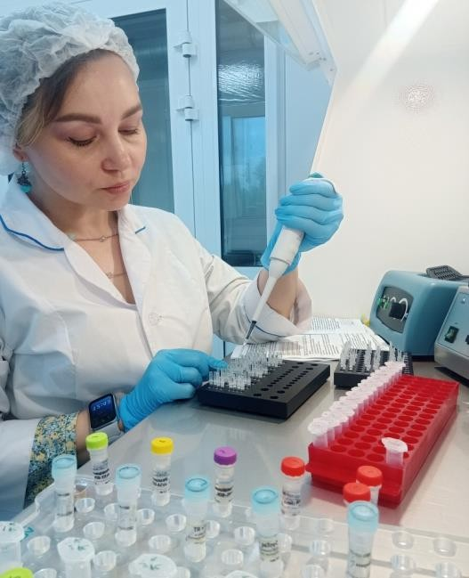Филиал ФГБУ «Россельхозцентр» по Омской области оказывает услуги сельскохозяйственным товаропроизводителям по определению наличия генно-инженерно-модифицированных организмов растительного происхождения, наличия бактерий и вирусов методом полимеразной цепной реакции (ПЦР) в режиме

«реального времени» в растениеводческой продукции.

Сельскохозяйственные культуры повсеместно заражаются микроорганизмами: вироидами, вирусами, бактериями и грибами. Сегодня эффективной технологией установления наличия заболеваний считается метод полимеразной цепной реакции (ПЦР).

ПЦР – диагностика (полимеразная цепная реакция) - высокоточный метод диагностики многочисленных инфекций (фитопатогенов), основывается на исследовании генетического материала (ДНК и РНК).

Метод ПЦР позволяет выявлять даже единичные клетки бактерий и вирусов. ПЦР анализ обнаруживает наличие возбудителей инфекционных заболеваний в тех случаях, когда другими методами это сделать невозможно. Применение метода позволяет получить надежные, быстрые и точные результаты наличия или отсутствия в растениях ГМО, бактерий и вирусов, обеспечивая качественную проверку продукции на уровне ДНК и РНК.

Проведение испытаний с использованием метода амплификации нуклеиновых кислот (ПЦР в режиме «реального времени») в растениеводческой продукции проводят:

* в первичном семеноводстве на всех этапах размножения семян (диагностика семенного картофеля на наличие бактериальной инфекции в скрытой форме, диагностика на наличие вирусной инфекции в скрытой форме);
* при закупке семян для подтверждения качества семян (ГМО, фитопатогены);
* при проведении апробации посадок картофеля для получения более достоверных результатов;
* для определения генетического элемента в семенах растений и посадочном материале;
* в сельскохозяйственных растениях и продуктах его переработки.

Для получения подробной информации по ПЦР-диагностики, обращаться в испытательную лабораторию филиала ФГБУ «Россельхозцентр» по Омской области по адресу: 644083, г. Омск, ул. Коммунальная, 4 корп. 1 или по телефону 8 (3812) 66-34-99; 8(3812) 66-29-44.

Руководитель филиала В.В. Мороз